Gottesdienstvorschlag
Elemente zur Einführung des neuen Lektionars
an einem der Adventsonntage / zu Weihnachten

Aufgrund der erfreulich zahlreichen Bestellungen wird das neue Lektionar am Ersten Adventsonntag nicht in jeder Kirche verfügbar sein. Wird das neue Lektionar deshalb erst an einem der folgenden Adventsonntage oder zu Weihnachten eingeführt, stehen dafür folgende Gestaltungselemente / Gestaltungshinweise zur Verfügung.

Abkürzungen:
P = Priester
D = Diakon
L = Lektor/in
K = Kantor/in
A = Alle

Wo es einen „Ort des Buches“ gibt, wird das Lektionar – wenn dies auch sonst so üblich ist – bereits vor Beginn der Feier dort positioniert.
Ansonsten wird das Lektionar bei der Einzugsprozession von einem der Verkündigungsdienste (Diakon oder Lektor/in) mitgetragen und auf dem Altar („Ort des Buches“) positioniert.
Wo dies bislang nicht üblich war, kann die Einführung des neuen Lektionars ein Anlass sein, diese Praxis zu beginnen.
Die Eröffnungsriten werden bis einschließlich Tagesgebet in der gewohnten Weise vollzogen.

Eröffnung

Hinführung
2. Adventsonntag
Erwartung und Hoffnung prägen diese Zeit des Advents. Wenn die Tage kurz und die Nächte lang sind, empfinden wir mitunter stärker als sonst unsere Sehnsucht nach Licht und unsere Sehnsucht danach, dass alles gut wird.

Halten wir einen Moment inne: Wofür erhoffen wir Heilung und Rettung, Versöhnung und Frieden? – STILLE –
Bedürftig nach Erlösung erheben wir unsere Seele und blicken voll Vertrauen auf zu Christus. [Kyrie, z. B. 158]

3. Adventsonntag
„Freut euch im Herrn zu jeder Zeit! Noch einmal sage ich: Freut euch! Denn der Herr ist nahe.“ (Eröffnungsvers Phil 4,4–5)
Diese Worte, Schwestern und Brüder, stehen gleichsam als Überschrift über dem heutigen Sonntagsgottesdienst. Wir haben Grund zur Freude. Gott wendet sich uns zu. In die Begegnung mit ihm dürfen vor ihn bringen, was unsere Freude trübt, was dunkel auf unserem Herzen liegt, was wir seiner Barmherzigkeit anvertrauen. – KURZE STILLE –
[Kyrie: z.B. 721,5]

4. Adventsonntag
[Vorschlag Gesang zum Einzug: Tauet, Himmel, den Gerechten (GL 790 ff.)]
In unserer Sehnsucht nach Gerechtigkeit und Frieden, in unserer Hoffnung, dass alles gut wird, im Vertrauen, dass der Herr uns nahe kommt, rufen wir:
[Kyrie, z. B. 721,5]

Zu Weihnachten (am Tag)
„Ein Kind ist uns geboren, ein Sohn ist uns geschenkt“ (Eröffnungsvers).
Schwestern und Brüder, jedes neugeborene Kind, verändert das Leben der Eltern und der Familie; es gibt ihnen neue Perspektiven. Ganz besonders gilt dies für das Kind im Stall von Bethlehem. In ihm spricht Gott selbst zu uns; in ihm kommt Gottes Botschaft der Liebe uns Menschen ganz nahe.
[Kyrie, z. B. 159]

Wortgottesdienst

An dieser Stelle kann das neue Mess-Lektionar vorgestellt und als das Wort Gottes gegrüßt werden.

Ritual zur Begrüssung des Lektionars

Beginnend mit Advent / Weihnachten wird die revidierte Einheitsübersetzung auch in die Liturgie der Messfeier und der Wort-Gottes-Feier am Sonntag übernommen. Es ist angemessen, die Einführung des ersten der neuen Lektionare in der Messfeier bzw. in der Wort-Gottes-Feier entsprechend hervorzuheben und zu gestalten.

Abkürzungen:
V = Vorsteher/in (Messfeier: Priester; Wort-Gottes-Feier: Beauftragte/r Leiter/in)
L = Lektor/in
K = Kantor/in
A = Alle

Einführungsritual

Wo es einen „Ort des Buches“ gibt, kann das Lektionar – wenn dies auch sonst so üblich ist – bereits vor Beginn der Feier auf diesem positioniert werden.
Ansonsten wird das Lektionar bei der Einzugsprozession von einem der Verkündigungsdienste (Diakon oder Lektor/in) mitgetragen und auf dem Altar („Ort des Buches“) positioniert.
Wo dies bislang nicht üblich war, kann die Einführung des neuen Lektionars ein Anlass sein, diese Praxis zu beginnen.
Die Eröffnungsriten werden bis einschließlich Tagesgebet in der gewohnten Weise vollzogen.
Zum Wortgottesdienst nach dem Tagesgebet weist V – vom Leitungssitz aus – mit folgenden oder ähnlichen Worten auf die Neuausgabe des Lektionars hin:

V: Schwestern und Brüder!
Beginnend mit der heutigen Feier wird uns die Heilige Schrift auch im Gottesdienst an den Sonntagen in der erneuerten Übersetzung zu Gehör gebracht. Möge die neue künstlerische Gestaltung des Buches uns an den Wert des göttlichen Wortes erinnern. Mögen manche ungewohnten Formulierungen in vertrauten Texten unsere Aufmerksamkeit für das Wort der Schrift neu wecken.

Nach diesen Worten geht L zum Lektionar (auf dem Altar), verneigt sich davor und trägt das Lektionar geschlossen zum Ambo. Dabei wird das Lektionar mit beiden Händen vor der Brust gehalten, sodass die vordere Umschlagseite nach vorne zeigt.
Dazu wird ein geeigneter Kehrvers (z. B. „Dein Wort, o Herr, geleitet uns auf allen unseren Wegen“, Gotteslob-Ö 729,1) eingespielt, von K vorgesungen und von der Gemeinde nachgesungen.
K singt den Kehrvers an einem geeigneten Ort, nicht aber vom Ambo, da dieser für das Zeigen des Lektionars und die Verkündigung frei bleiben muss.
L, beim Ambo angekommen, hält das Lektionar etwas über dem Ambo erhoben, bis die folgende Proklamation samt Kehrvers abgeschlossen ist.

V (am Sitz): Das lebendige Wort Gottes!
In ihm begegnet uns Christus selbst –
er, der in der Einheit des Heiligen Geistes
mit dem Vater lebt und herrscht in alle Ewigkeit.
A: Amen.

Es folgt der Kehrvers:
K/A: Dein Wort, o Herr, geleitet uns.

K spricht oder singt:
Sei gegrüßt, du Wort, das der Welt den Anfang gab.
Sei gegrüßt, du führst dein Volk durch die Zeit.
Sei gegrüßt, du bleibst in Ewigkeit.
Sei gegrüßt, Gottes Wort: Wirke in uns.

K/A: Dein Wort, o Herr, geleitet uns.

Die Feier wird mit dem Wortgottesdienst in der gewohnten Weise mit der Verkündigung der Ersten Lesung fortgesetzt:
Erste Lesung – verkündet von L;
Antwortpsalm – gesungen von K am Ambo;
Zweite Lesung – verkündet von L
Halleluja und Ruf vor dem Evangelium – gesungen von K an einem geeigneten Ort (nicht am Ambo!).
Zur Verkündigung des Evangeliums geht der vorgesehene Verkündigungsdienst (in der Messfeier: Diakon bzw. Priester / in der Wort-Gottes-Feier: L oder V) zum Ambo, begleitet von zwei Kerzenträgern und dem Rauchfassträger. Während Halleluja und Ruf vor dem Evangelium hält der Diakon bzw. Priester / L oder V das Lektionar erhoben über dem Ambo, diesmal jedoch geöffnet.
Nach der Einleitungsformel („Aus dem Heiligen Evangelium nach Lukas …“) wird das Buch mit drei Doppelzügen inzensiert.
Wie es üblich ist, verbleibt das Lektionar auf dem Ambo oder wird auf den Altar / den Ort des Buches zurückgetragen.
Die Messfeier / Wort-Gottes-Feier wird in der gewohnten Weise fortgesetzt.

Fürbitten
Bei den Fürbitten kann in diesem Gottesdienst 1 Bitte formuliert sein für jene, die im Dienst der Verkündigung des Wortes Gottes stehen. Zum Beispiel:

- Lasst uns beten für alle, die an Christus glauben, für alle, die beruflich im Dienst der Verkündigung stehen, und für jene, die das Wort Gottes in der Liturgie als Lektorinnen und Lektoren verkünden.
– Stille – Fürbittruf

Predigtbausteine

Aspekt 1: Neue Lektionare – Bibelrevision – Bibelübersetzungen

Etwas Neues ist im Kommen. Neuerungen können manchmal Angst machen. Sie gehen nie ganz ohne Geburtswehen vor sich: Altbekannte Strukturen, liebgewonnene Gewohnheiten werden gewissermaßen zerstört, aufgebrochen. Veränderungen können bedrohlich wirken. Trotzdem sind sie oft notwendig. Wo es keine Erneuerung gibt, wo alles beim Alten stehen bleibt, da herrscht Stillstand, Leblosigkeit.
In der revidierten Einheitsübersetzung sind die Worte der Bibel verändert und neu. Diese Neuübersetzung der Schrift ist schon seit dem vergangenen Jahr erhältlich und hält in Gestalt des neuen Lektionars seit dem Ersten Advent 2018 nach und nach Einzug in den Gottesdienst. Auch diese Veränderung wird nicht ohne Geburtswehen vor sich gehen. Manche vertrauten Formulierungen gehen im Bemühen um eine größere Treue zur Originalsprache verloren. Manche werden an die veränderten Sprachgewohnheiten heute angepasst.
Und auch hier ist die Veränderung notwendig, damit die Texte lebendig bleiben. Bibelübersetzungen sind Hilfen zum Über-Setzen – sie sind Brücken, Verstehenshilfen, die uns das Hören erleichtern. Ein „Update“ dieser Übersetzungen ist immer wieder notwendig, um das, was damals gemeint war, heute verständlich zu machen. Nicht um das Frühere abzuschaffen, sondern damit das Wort Gottes lebendig bleibt und von den Hörenden gut aufgenommen werden kann.
Wir haben uns an viele Texte gewöhnt. Nun entsteht ein Bruch mit diesen Hörgewohnheiten. Das führt zu Vorfreude, Neugier, manchmal aber auch zu Verunsicherung und Ängsten. In jedem Fall führt es aber zu einer erhöhten Aufmerksamkeit gegenüber dem Wort Gottes. Die Veränderung mag dabei helfen, dass wir dem Wort Gottes wieder neu und neugierig zuhören können.

Aspekt 2: Eine wichtige Veränderung: Gottes Name
Eine besonders auffallende Veränderung in der revidierten Einheitsübersetzung betrifft den Gottesnamen Jahwe:
In der „alten“ Einheitsübersetzung wurde der Gottesname (hebr.: JHWH) manchmal mit „Herr“ und manchmal mit „Jahwe“ wiedergegeben. In der neuen Einheitsübersetzung wird das nun zu „Herr“ vereinheitlicht, geschrieben in Kapitälchen, damit auf einen Blick erkennbar ist, wo der Gottesname vorkommt.
Den Gottesnamen durch „Herr“ zu ersetzen, hat eine lange Tradition. Schon die älteste griechische Bibelübersetzung, die Septuaginta, schreibt „Kyrios“ (Herr), und auch die lateinische Bibelübersetzung des Hieronymus ersetzt den Gottesnamen konsequent durch „Dominus“ (Herr). Gleichzeitig war immer klar, dass dieses Wort nur ein Ersatz für den Gottesnamen sein soll, den man aus Ehrfurcht nicht (mehr) aussprach.
Die Ersetzung durch „Herr“ heißt aber nicht, dass wir den Gottesnamen verlieren – ganz im Gegenteil: Wird der Gottesname ständig ausgesprochen, wäscht er sich aus, wirkt er gewohnt, allzu bekannt und vertraut, als könnten wir seiner habhaft werden, fixiert in 4 Buchstaben. Durch die Wiedergabe mit „Herr“, deutlich in Kapitälchen geschrieben, werden wir auf etwas Anderes hingewiesen, etwas, das hinter diesen Buchstaben steht: Die Zusage eines Gottes, der seinen (geheimnisvollen) Namen J-H-W-H, als Erfahrung des Da- und Mit-Seins beschreibt: „Ich bin, der ich bin“, „Ich bin, der ich (für euch) da bin und sein werde“. Die Neuerung kann also ein Anstoß dazu sein, neu über das Wesen Gottes nachzudenken, der nie in nur einem Begriff fassbar wird.

Aspekt 3: Gottes Wort hören, lesen, leben – Jahre der Bibel
Letztlich ist auch das Wort Gottes immer neu. Es spricht als lebendiges, immer neues Wort zu uns. Lebendig wird es für uns auf dreierlei Weise:
1) wenn es verkündigt und gehört wird. Wir hören das Wort Gottes in jedem Gottesdienst, es ist wichtiger Teil der Liturgie. Es liegt an uns, dieses Wort mit immer neuer Aufmerksamkeit zu hören und in uns aufzunehmen.
2) im Lesen: Gregor der Große hat gesagt: „Die Schrift wächst mit den Lesenden“. Wer die Bibel liest, mit ungeteilter Aufmerksamkeit, wird von ihr immer neu angesprochen und berührt. Es ist ein wertvoller Dienst an der Gemeinde, wenn die Lektorinnen und Lektoren dieses Wort zuerst für andere lesen. Es ist wichtig, dass dieses Lesen im Bewusstsein geschieht, es hier mit dem Wort Gottes zu tun zu haben.
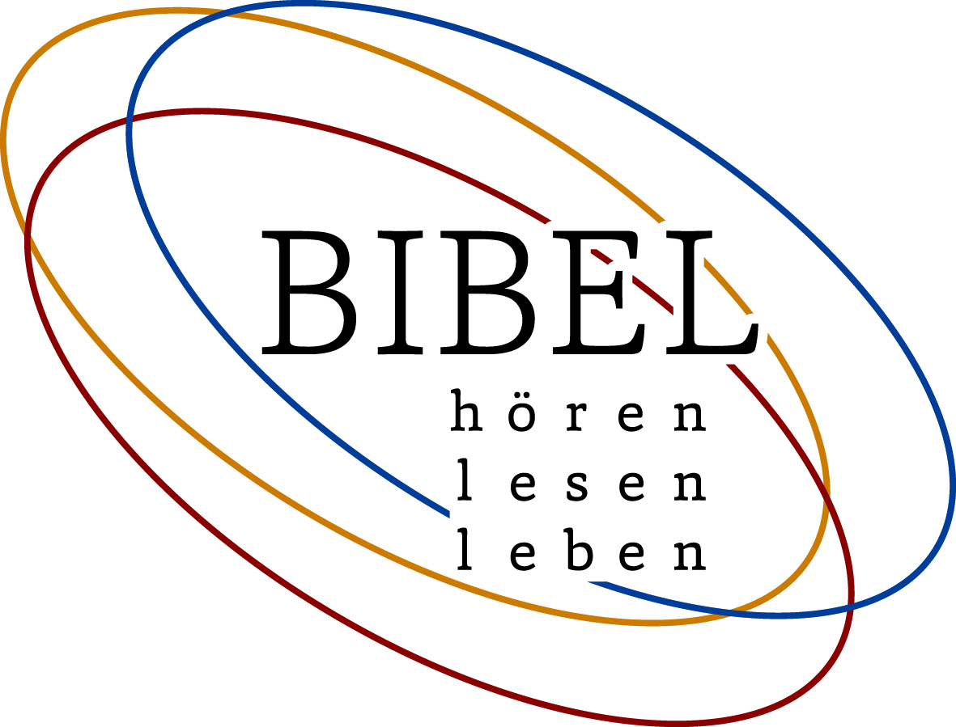
3) Doch auch im Lesen erschöpft sich das Wort noch nicht. Es kommt zum Ziel, wenn es die „Wege des Herrn“ lehrt, wie es im heutigen (Antwort-)Psalm heißt; wenn es gelebt wird. Wir brauchen Übersetzungen in unsere Sprache, um das Wort Gottes hören zu können. Wir brauchen sie, um es lesen zu können. Doch die wichtigste Übersetzung ist die Übersetzung ins Herz hinein, die Übersetzung ins Leben; in ein Leben, das sich von diesem Wort begeistern, motivieren und leiten lässt.
„Bibel hören. lesen. leben“, das ist das Motto, das über den nächsten drei Jahren steht. Jahre, in denen das Wort Gottes im Mittelpunkt steht und in denen die vielfältigen Zugänge und Begegnungsweisen in Liturgie, Spiritualität, Kunst und Kultur ins Bewusstsein gerufen werden sollen. Lassen wir uns vom Wort Gottes berühren und versuchen wir, es in unser Leben zu übersetzen.

Abschluss
Etwas Neues ist im Kommen. Etwas Neues bricht an. Möge es eine vom Wort Gottes getragene, geprägte Zeit sein. Eine Zeit, die neu hören, lesen und leben lehrt.

